Санкт-Петербургский Национальный Исследовательский Университет ИТМО
Факультет Программной Инженерии и Компьютерной Техники

Вариант №505216

Лабораторная работа №5

По дисциплине

Программирование

Выполнил студент группы P3118:
Кияшко Александр

Санкт-Петербург 2026 г.

- Текст задания

Реализовать консольное приложение, которое реализует управление коллекцией объектов в интерактивном режиме. В коллекции необходимо хранить объекты класса Dragon, описание которого приведено ниже.
Разработанная программа должна удовлетворять следующим требованиям:
- Класс, коллекцией экземпляров которого управляет программа, должен реализовывать сортировку по умолчанию.
- Все требования к полям класса (указанные в виде комментариев) должны быть выполнены.
- Для хранения необходимо использовать коллекцию типа java.util.Stack
- При запуске приложения коллекция должна автоматически заполняться значениями из файла.
- Имя файла должно передаваться программе с помощью: аргумент командной строки.
- Данные должны храниться в файле в формате xml
- Чтение данных из файла необходимо реализовать с помощью класса java.io.BufferedReader
- Запись данных в файл необходимо реализовать с помощью класса java.io.FileWriter
- Все классы в программе должны быть задокументированы в формате javadoc.
- Программа должна корректно работать с неправильными данными (ошибки пользовательского ввода, отсутсвие прав доступа к файлу и т.п.).
В интерактивном режиме программа должна поддерживать выполнение следующих команд:
- help : вывести справку по доступным командам
- info : вывести в стандартный поток вывода информацию о коллекции (тип, дата инициализации, количество элементов и т.д.)
- show : вывести в стандартный поток вывода все элементы коллекции в строковом представлении
- add {element} : добавить новый элемент в коллекцию
- update id {element} : обновить значение элемента коллекции, id которого равен заданному
- remove_by_id id : удалить элемент из коллекции по его id
- clear : очистить коллекцию
- save : сохранить коллекцию в файл
- execute_script file_name : считать и исполнить скрипт из указанного файла. В скрипте содержатся команды в таком же виде, в котором их вводит пользователь в интерактивном режиме.
- exit : завершить программу (без сохранения в файл)
- insert_at index {element} : добавить новый элемент в заданную позицию
- remove_last : удалить последний элемент из коллекции
- sort : отсортировать коллекцию в естественном порядке
- count_by_cave cave : вывести количество элементов, значение поля cave которых равно заданному
- filter_greater_than_cave cave : вывести элементы, значение поля cave которых больше заданного
- print_unique_color : вывести уникальные значения поля color всех элементов в коллекции
Формат ввода команд:
- Все аргументы команды, являющиеся стандартными типами данных (примитивные типы, классы-оболочки, String, классы для хранения дат), должны вводиться в той же строке, что и имя команды.
- Все составные типы данных (объекты классов, хранящиеся в коллекции) должны вводиться по одному полю в строку.
- При вводе составных типов данных пользователю должно показываться приглашение к вводу, содержащее имя поля (например, "Введите дату рождения:")
- Если поле является enum'ом, то вводится имя одной из его констант (при этом список констант должен быть предварительно выведен).
- При некорректном пользовательском вводе (введена строка, не являющаяся именем константы в enum'е; введена строка вместо числа; введённое число не входит в указанные границы и т.п.) должно быть показано сообщение об ошибке и предложено повторить ввод поля.
- Для ввода значений null использовать пустую строку.
- Поля с комментарием "Значение этого поля должно генерироваться автоматически" не должны вводиться пользователем вручную при добавлении.
Описание хранимых в коллекции классов:
public class Dragon {
private Integer id; //Поле не может быть null, Значение поля должно быть больше 0, Значение этого поля должно быть уникальным, Значение этого поля должно генерироваться автоматически
private String name; //Поле не может быть null, Строка не может быть пустой
private Coordinates coordinates; //Поле не может быть null
private java.time.LocalDate creationDate; //Поле не может быть null, Значение этого поля должно генерироваться автоматически
private Long age; //Значение поля должно быть больше 0, Поле может быть null
private Color color; //Поле не может быть null
private DragonType type; //Поле не может быть null
private DragonCharacter character; //Поле может быть null
private DragonCave cave; //Поле не может быть null
}
public class Coordinates {
private Double x; //Значение поля должно быть больше -257, Поле не может быть null
private Integer y; //Значение поля должно быть больше -324, Поле не может быть null
}
public class DragonCave {
private float numberOfTreasures; //Значение поля должно быть больше 0
}
public enum Color {
RED,
BLUE,
YELLOW,
ORANGE,
WHITE;
}
public enum DragonType {
WATER,
UNDERGROUND,
FIRE;
}
public enum DragonCharacter {
EVIL,
GOOD,
CHAOTIC,
CHAOTIC_EVIL,
FICKLE;
}

- Диаграмма классов реализованной объектной модели.
https://github.com/EXEattention/prog2Sem/blob/main/lab5/src/UMLPICTURE.png
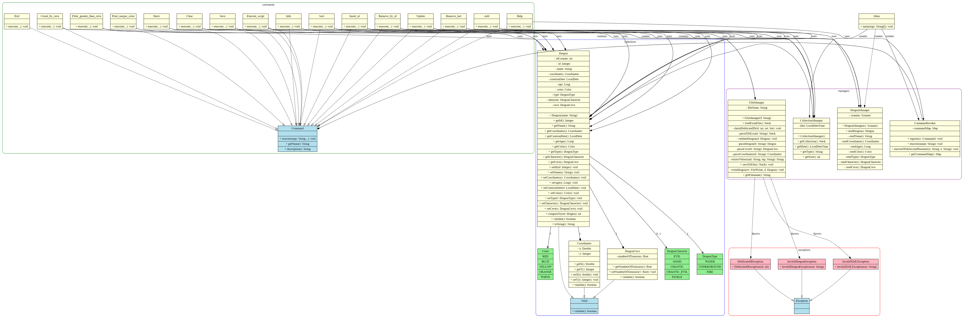

- Исходный код программы.

Репозиторий: https://github.com/EXEattention/prog2Sem/tree/main/lab5/src

- Вывод

Данная лабораторная работа позволила мне на практике применить различные структуры данных и механизмы работы с файлами в Java. Я существенно углубил понимание парадигмы ООП, освоив параметризацию типов (generics) и использование wildcard-параметров, а также научился генерировать документацию с помощью javadoc.

